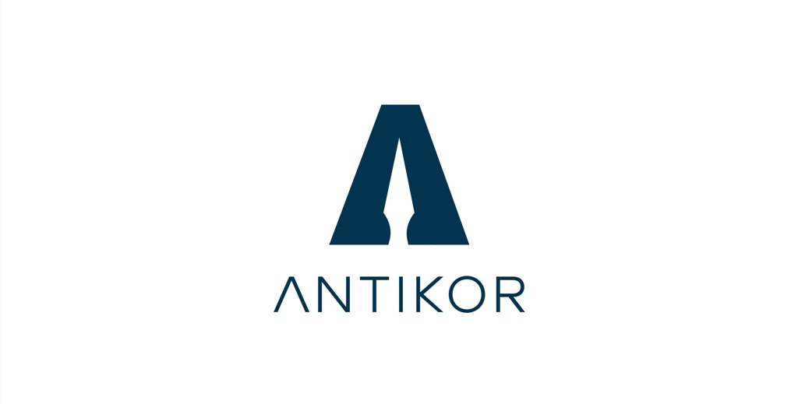

**АНОНС**

**о проведении внутреннего анализа коррупционных рисков**

ГКП на ПХВ «Ветеринарная станция района М.Жумабаева» КГУ «Управление ветеринарии акимата СКО» сообщает о начале проведения в период с 03 июня 2024 года по 20 июня 2024 года внутреннего анализа коррупционных рисков по следующим направлениям:

1. Выявление коррупционных рисков в нормативных правовых актах, затрагивающих деятельность ГКП на ПХВ «Ветеринарная станция района М.Жумабаева» КГУ «Управление ветеринарии акимата СКО»;
2. Выявление коррупционных рисков в организационно-управленческой деятельности ГКП на ПХВ «Ветеринарная станция района М.Жумабаева» КГУ «Управление ветеринарии акимата СКО».

Анализируемый период составляет: 2,3,4 квартал 2023 года и 1-й квартал 2024 года.

Для обсуждения внутреннего анализа коррупционных рисков впоследствии будет предоставлена Аналитическая справка на сайте предприятия.

Просим предложения направлять по адресу: СКО, район М.Жумабаева, г.Булаево, улица Комарово, 8/1 либо сообщать по телефону: 8 (71531) 2-00-96.

В случае возникновения коррупционных проявлений в деятельности Ветеринарной станции района М.Жумабаева просим Вас незамедлительно сообщать об этом по телефону доверия Ветеринарной станции: 8 (71531) 2-00-96 или в Агентство Республики Казахстан по противодействию коррупции callcenter 1424.